Vchodové dřevěné dveře se zárubní z kolekce Nova
CN7a CN7b CN7c CN8a CN8b CN10a CN10b CN14
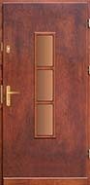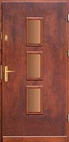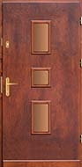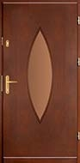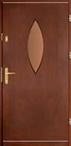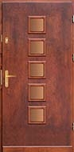
CN19a CN19b CN19c CN22a CN22b CN23a CN23b CN23c
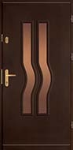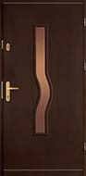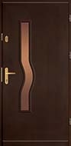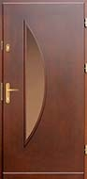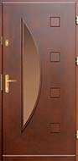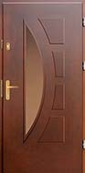
CN24a CN24b CN24c CN25a CN25b CN27a CN27b CN28a
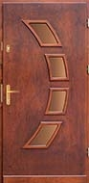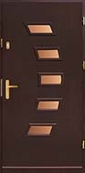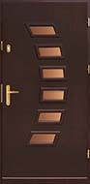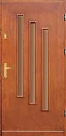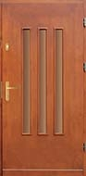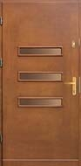
CN28b CN28c CN29a CN29b CN31 CN35
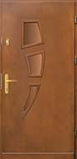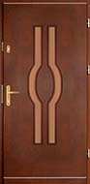
Odstíny Teak, Mahagon. Palisandr, Antracit, Dub bahenní, Ořech, Zlatý dub, Kaštan, Bílá, Stará borovice, Winchester, Tmavý dub a výběr z palety barev RAL.

